ВОЛГОГРАДСКая городская дума

РЕШЕНИЕ

400066, Волгоград, пр-кт им. В.И.Ленина, д. 10, тел./факс (8442) 38-08-89, E-mail: gs_kanc@volgsovet.ru

от |  | №

О внесении изменения в Правила землепользования и застройки городского округа город-герой Волгоград, утвержденные решением Волгоградской городской Думы от 15.09.2010 № 36/1087 «Об утверждении Правил землепользования и застройки городского округа город-герой Волгоград»

В целях реализации муниципальной политики в области градостроительной деятельности в городском округе город-герой Волгоград, в соответствии со статьями 31, 32, 33 Градостроительного кодекса Российской Федерации, на основании постановления администрации Волгограда от 26.04.2016 № 586 «О направлении в Волгоградскую городскую Думу проектов о внесении изменений в Правила землепользования и застройки городского округа город-герой Волгоград», с учетом протокола публичных слушаний от 15 марта 2016 г., заключения о результатах публичных слушаний по проекту о внесении изменений в Правила землепользования и застройки городского округа город-герой Волгоград, утвержденные решением Волгоградской городской Думы от 15.09.2010 № 36/1087 «Об утверждении Правил землепользования и застройки городского округа город-герой Волгоград», от 15 марта 2016 г., руководствуясь статьями 5, 7, 16, 24, 26, 28, 29 Устава города-героя Волгограда, Волгоградская городская Дума
РЕШИЛА:
1. Внести изменение в пункт 9.1 главы 9 «Карта градостроительного зонирования Волгограда» Правил землепользования и застройки
городского округа город-герой Волгоград, утвержденных решением Волгоградской городской Думы от 15.09.2010 № 36/1087 «Об утверждении Правил землепользования и застройки городского округа город-герой Волгоград», изменив территориальную зону территории ориентировочной площадью 103671 кв. м, ограниченной ул. Шекснинской, ул. Восточно-Казахстанской, ул. Камышовой в Дзержинском районе Волгограда, с зоны застройки многоэтажными многоквартирными жилыми домами 5 этажей и выше (Ж 3-1), зоны застройки специализированными объектами здравоохранения и социальной защиты (Д 4-1), зоны парков, скверов, садов, бульваров, набережных, пляжей (Р 1) на зону планируемой жилой застройки (Ж 5):

зону Ж 3-1 (зону застройки многоэтажными многоквартирными жилыми домами 5 этажей и выше), зону Д 4-1 (зону застройки специализированными объектами здравоохранения и социальной защиты), зону Р 1 (зону парков, скверов, садов, бульваров, набережных, пляжей)

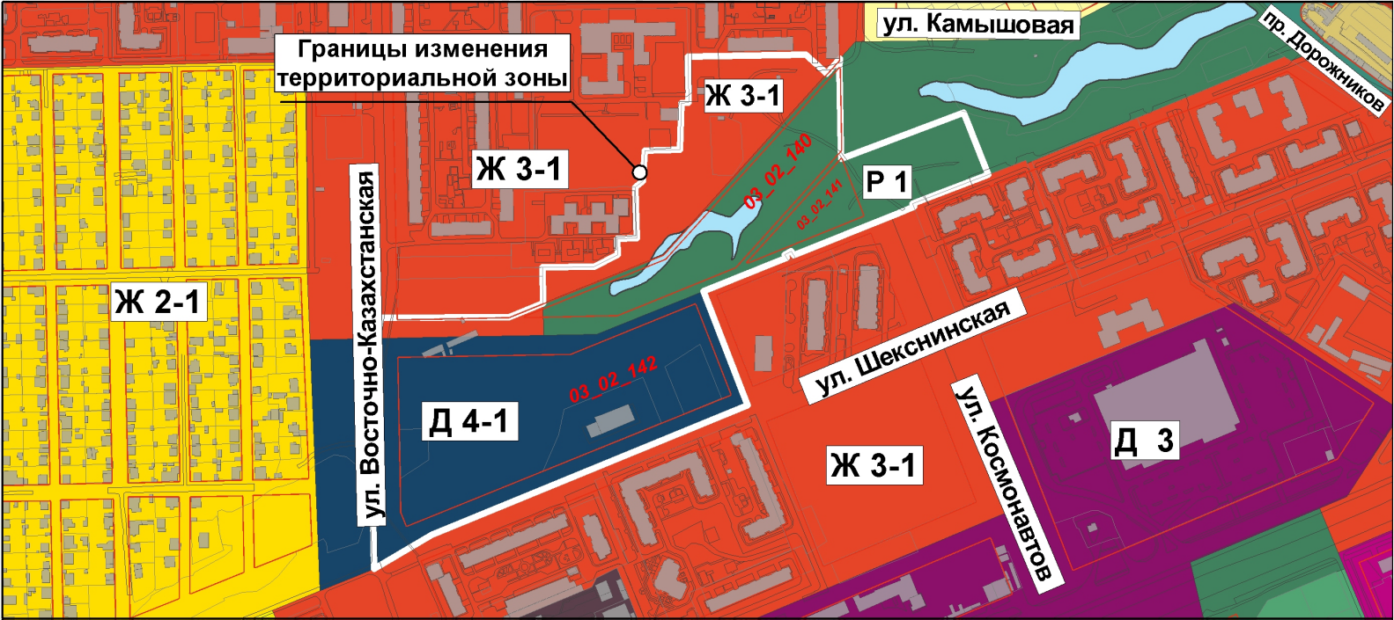

на зону Ж 5 (зону планируемой жилой застройки)

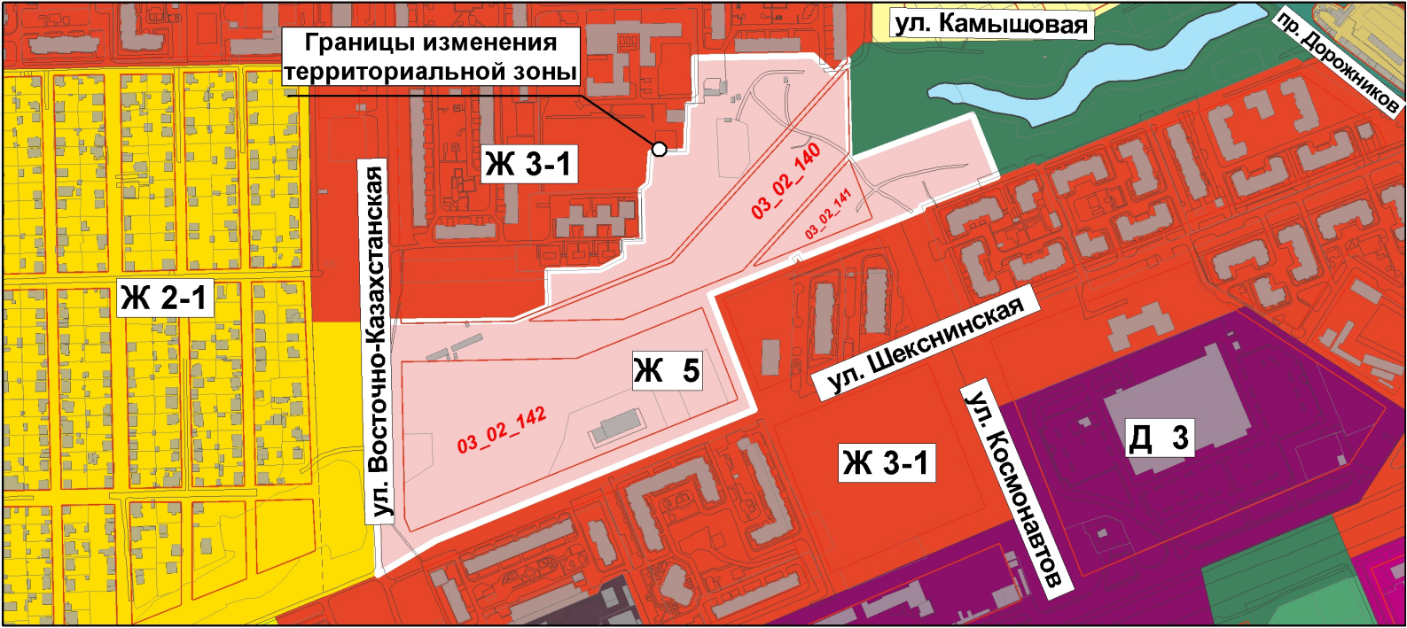

2. Администрации Волгограда в установленном порядке:
2.1. Представить в филиал Федерального государственного бюджетного учреждения «Федеральная кадастровая палата Федеральной службы государственной регистрации, кадастра и картографии» по Волгоградской области сведения об изменении территориальных зон согласно пункту 1 настоящего решения, необходимые для внесения сведений в государственный кадастр недвижимости в соответствии с Федеральным законом от 24 июля 2007 г. № 221-ФЗ «О государственном кадастре недвижимости».
2.2. Опубликовать настоящее решение в официальных средствах массовой информации и разместить на официальном сайте администрации Волгограда в сети Интернет.
3. Настоящее решение вступает в силу со дня его официального опубликования.
4. Контроль за исполнением настоящего решения возложить на первого заместителя главы Волгограда В.В. Колесникова.

Глава Волгограда А.В. Косолапов

